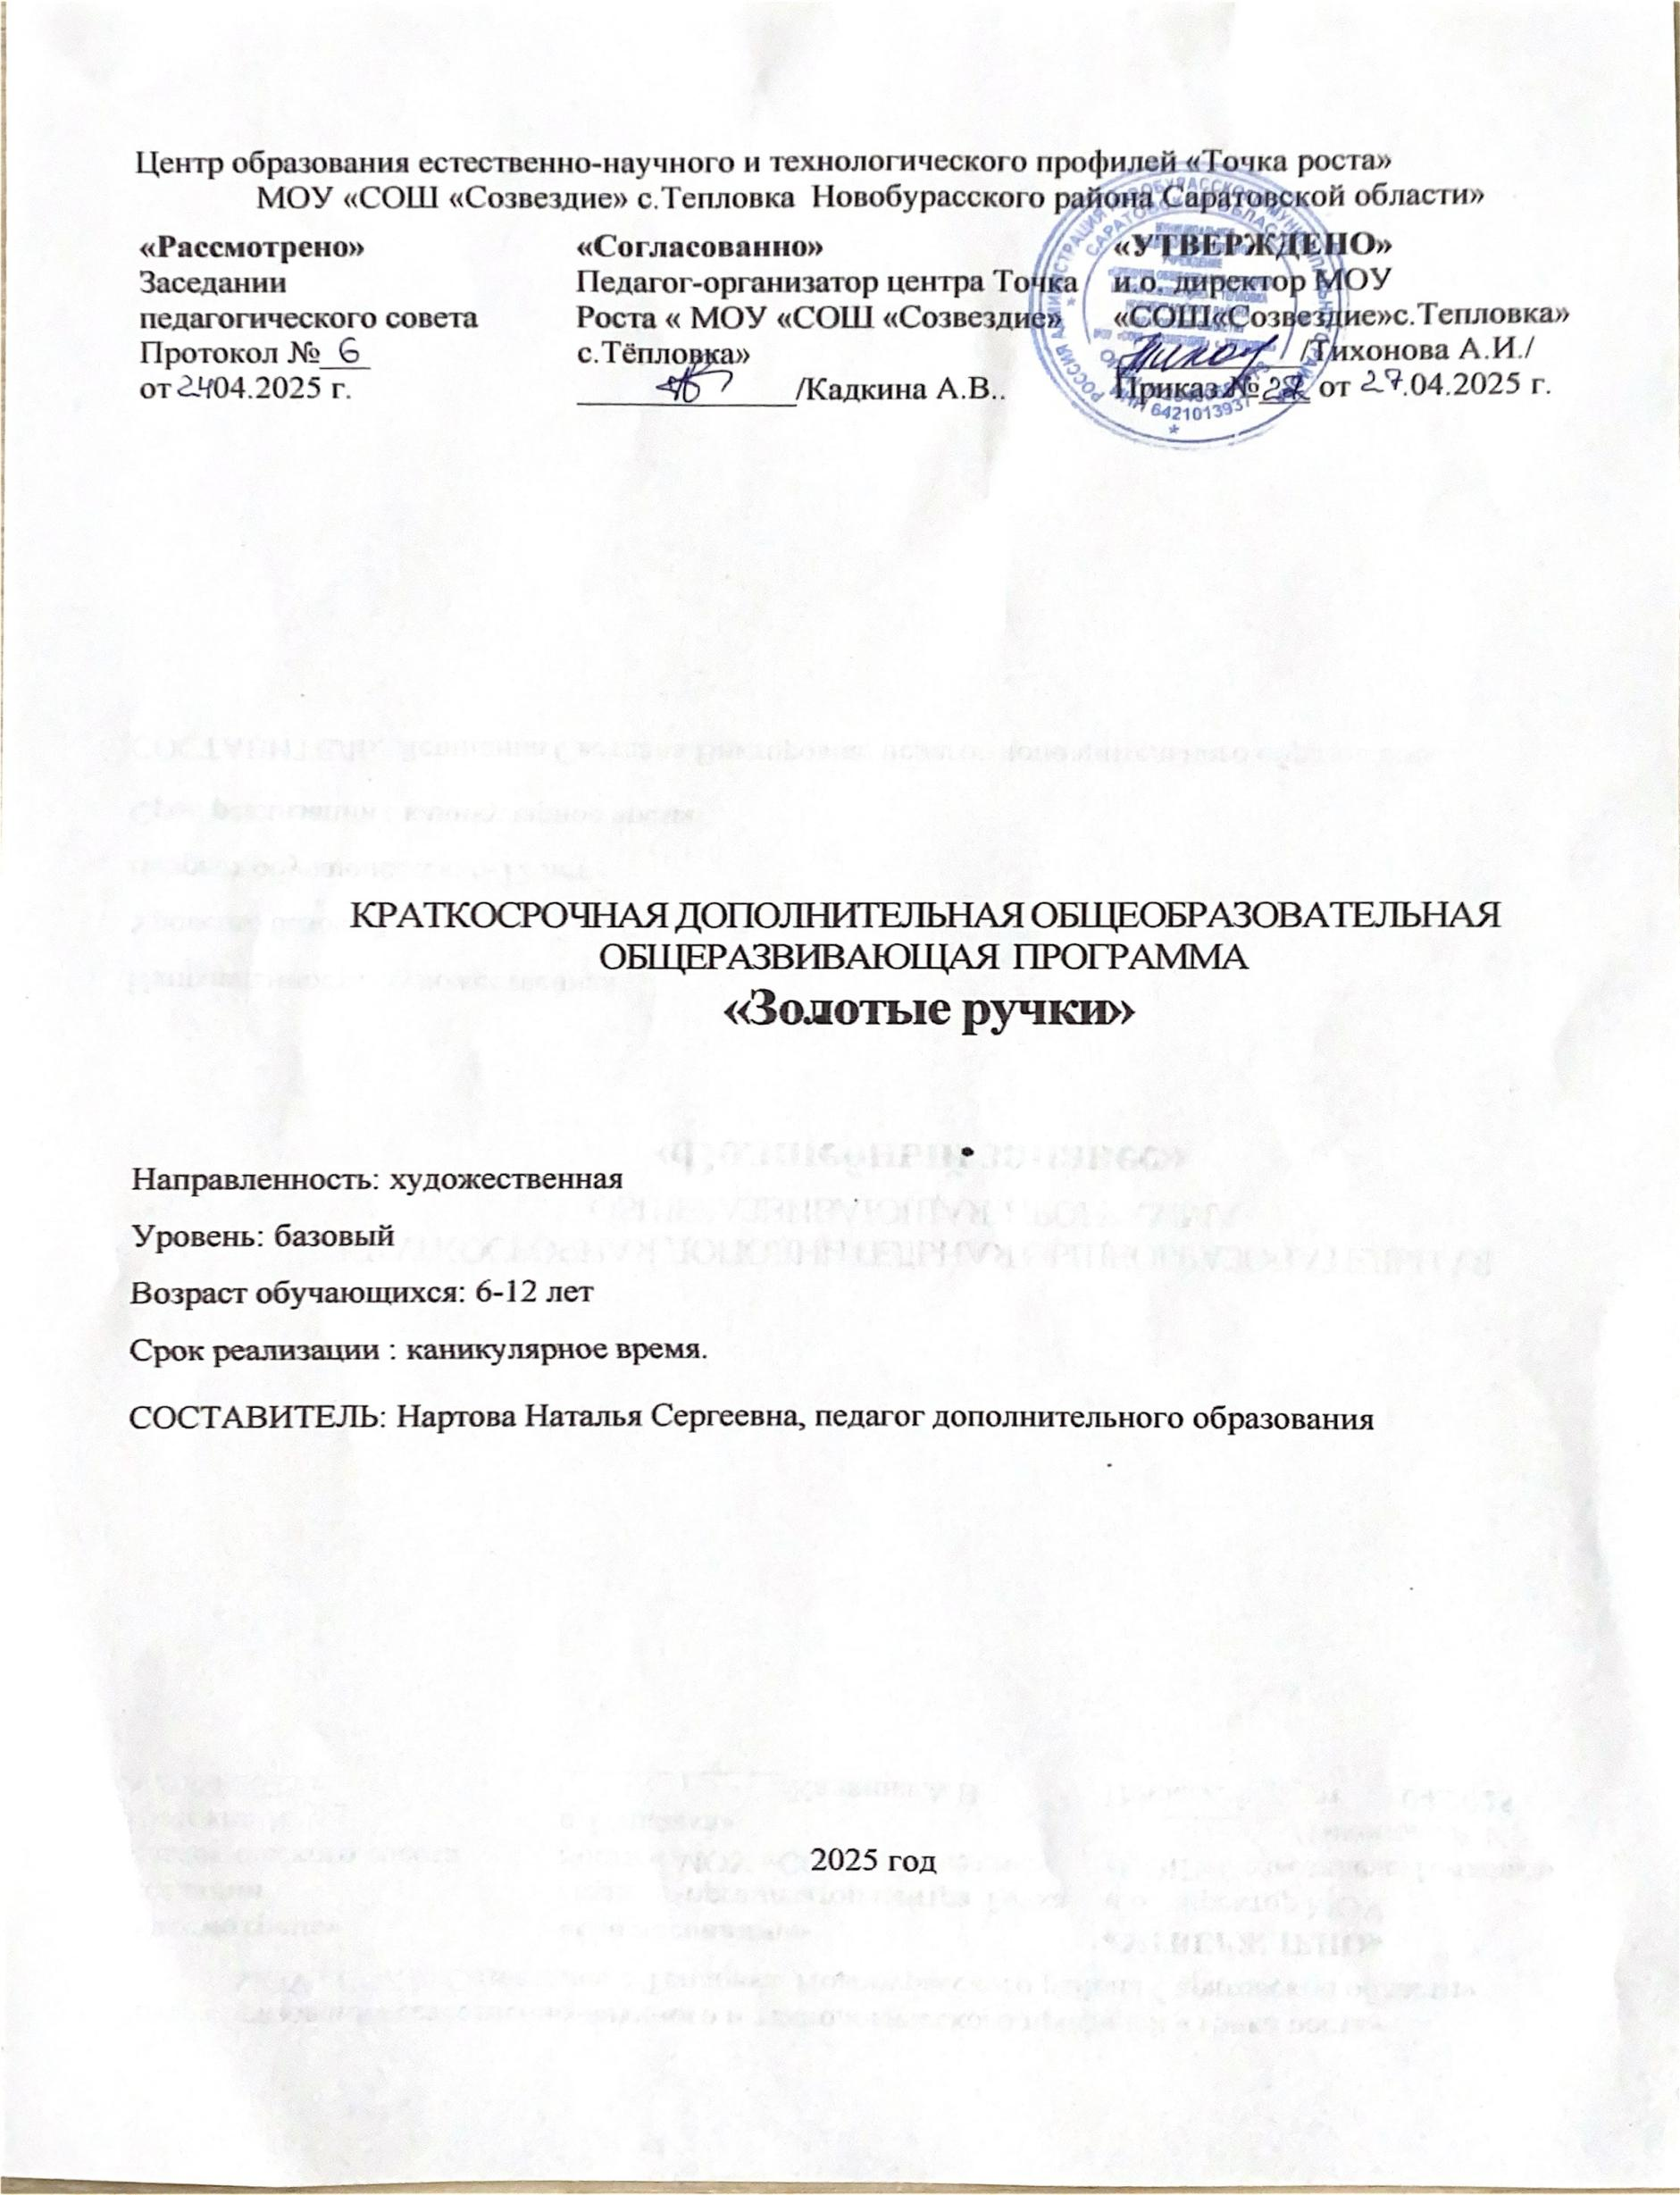

**ПОЯСНИТЕЛЬНАЯ ЗАПИСКА**

Дополнительная образовательная общеразвивающая программа «Золотые ручки» с элементами промышленного дизайна имеет ***техническую*** направленность. Включение ребенка в разные виды художественной деятельности, основанные на материал народного декоративно-прикладного искусства, - одно из главных условий полноценного эстетического воспитания ребенка и развития его художественно-творческих способностей. Часть занятий по программе будет проводиться на обновленной материально – технической базе Центра образования цифрового и гуманитарного профилей «Точка роста».

Программа **актуальна**, поскольку является комплексной, предполагает формирование ценностных эстетических ориентиров, художественно-эстетической оценки и овладение основами творческой деятельности, дает возможность каждому воспитаннику реально открывать для себя волшебный мир декоративно-прикладного искусства, проявить и реализовать свои творческие способности.

## Уникальность

Уникальность программы обусловлена использованием широкого спектра оборудования для приобретения практических навыков работы с современными технологиями проектирования и макетирования.

**Новизна** данной программы является в том, что в процессе обучения включена проектная деятельность с использованием компьютерных технологий. Дети получают возможность реализовывать свои идеи на практике. Овладев необходимым набором знаний, умений, навыков для достижения результата своей деятельности, вплотную приближается к творческому подходу в решении стоящих проблем.

**Адресат программы** Возраст детей, участвующих в реализации данной дополнительной общеобразовательной общеразвивающей программы 6 – 12 лет. На занятия принимаются все желающие заниматься данным направлением декоративно - прикладного творчества.

**Педагогическая целесообразность** программы заключается в том, что она учитывает интересы и склонности детей, дают им возможность изготовить изделия, которые найдут свою место в жилом и общественном интерьере. Дети приобщаются к исследовательской, проектной и творческой работе, учатся делать любую вещь красиво. На занятиях дети осваивают не только тайны мастерства ремесла, но и ищут новые оригинальные соединения традиций и стилей с современным пластическим решением образа, отвечающим эстетике наших дней

**Цель:** Формирование у обучающихся понимания о направлении – Промышленный Дизайн, развитие интереса к научно-техническому творчеству и проектной деятельности, а также развитие стремления к изобретательству, повышение мотивации к саморазвитию и образованию, развитие творческой активности детей, их стремление к созданию прекрасного

– обеспечение психолого-педагогических условий, необходимых для формирования способности к самопознанию, саморазвитию, самосовершенствованию на основе раскрытия творческих и интеллектуальных возможностей личности, а также для коррекции негативных тенденций развития;

– воспитание трудолюбия и культуры созидательного труда, ответственности за результаты своего труда;

– получение опыта применения технологических знаний и умений в самостоятельной практической деятельности.

**Задачи:**

***Обучающие*:** формировать технические навыки и приемы в выполнении различных швов и изделий декоративно-прикладного искусства, формировать способности и готовности к самостоятельному освоению художественных ценностей и использование их в дальнейшей деятельности, уметь организовать свое рабочее место.

***Развивающие:*** развивать понятие духовного богатства через знакомство с предметами декоративно–прикладного искусства, знакомить с историей своего и других народа, развивать творческие способности, эстетический и художественный вкус, приобщать к культуре быта, общения и поведения.

***Воспитательные***: воспитывать у детей интерес к народному искусству, воспитывать трудолюбие, терпение и настойчивость.

**Отличительной особенностью данной программы** является то, что она дает возможность каждому обучающемуся попробовать свои возможности в разных направлениях декоративно – прикладного творчества (аппликация, лоскутная мозаика, канзаши, мягкая игрушка, печворк, вышивка, квилинг, папье-маше).

**Объём, срок освоения программы**: 8 часов (8 занятий) во время летнего лагеря.

**Основные формы и методы организации учебного процесса**:

*Стартовый* уровень образовательной деятельности.

Число детей не более15 человек.

*Обучение очное.*

*Формы организации деятельности обучающихся на занятиях*: - групповые, индивидуальные, фронтальные.

*Формы проведения занятий* познавательное занятие, практическое занятие по отработке определенного умения, самостоятельная деятельность детей, творческие упражнения, выставки, деловая (ролевая) игра, работа с электронными пособиями, работа с интернет - источниками, проведение мастер-классов*.*

Используются следующие *методы обучения*: объяснительно-иллюстративный; репродуктивный; частично-поисковый; исследовательский.

*Методы проведения* *занятия:* словесные, наглядные, практические, чаще всего их сочетание. Каждое занятие по темам программы, как правило, включает теоретическую часть и практическое выполнение задания. На занятии используются все известные виды наглядности: показ иллюстраций, рисунков, журналов и книг, фотографий, образцов изделий, демонстрация трудовых операций, различных приемов работы, которые дают достаточную возможность детям закрепить их в практической деятельности.

**Формы подведения итогов реализации программы:** промежуточная (итоговая) аттестация проводиться в конце курса в виде выставки.

**СОДЕРЖАНИЕ ПРОГРАММЫ**

**Учебный план**

|  |  |  |  |  |  |
| --- | --- | --- | --- | --- | --- |
| № | Наименование разделов,  блоков, тем | Всего, час | Количество часов | | Форма контроля  (аттестации) |
| теория | практика |
| 1 | Введение в учебный курс. Инструктаж. | 1 | 1 | - | Опрос |
| 2 | Квилинг | 2 | 0 | 1 | Выставка работ |
| 3 | Изонить | 1 | 0 | 1 | Выставка работ |
| 4 | Канзаши | 2 | 0 | 1 | Выставка работ |
| 5 | Печворк | 1 | 0 | 1 | Выставка работ |
| 6 | Заключительное занятие | 1 | 0 | 1 | Итоговая выставка работ |
|  | Итого: | 8 | 1 | 7 |  |

**Содержание учебного плана**

1.*Введение в учебный курс.*

Правила внутреннего распорядка. Обязанности кружковца. Правила безопасности труда и личной гигиены. Изучение правил техники безопасности при обращение с ручным инструментом.

2. *Квилинг.*

Что это такое квилинг? Инструменты и материалы, необходимые для квилинга.  *Т*ехники выполнения. Изготовление изделий в технике

квилинг.

3. Изонить.

Условия безопасной работы.  Инструменты для работы.

4. Печворк

Условия безопасной работы. История печворка.  Инструменты для работы.

*Т*ехники выполнения. Изготовление изделий в технике печворк.

**Планируемые результаты освоения программы:**

*По окончании обучения дети получат возможность узнать:*

– виды декоративного творчества;

– историю возникновения лоскутной техники, канзаши, старинного способов вышивки ;

– технологию изготовления канзаши;

- конструирование и оформление мягкой игрушки из разных материалов;

– технологию выполнения ручных швов;

– технологию приемов при выполнении лоскутной техники;

– технологию плетения шелковыми лентами;

– правила техники безопасности при работе с иглой, ножницами, булавками.

*По окончании обучения дети получат возможность научиться:*

- безопасно и эффективно пользоваться универсальными и специальными инструментами;

- грамотно и эстетично выполнять изделия в технике ручной вышивки, канзаши и аппликации;

– самостоятельно изготавливать мягкую игрушку из доступных материалов по предложенным выкройкам и описанию;

– изготавливать выкройки и шаблоны для своей работы;

– использовать изготовленные изделия для украшения жилища и подарков;

– экономно и аккуратно расходовать материалы при раскрое;

– осуществлять декоративное оформление и отделку сшитой игрушки.

**ОРГАНИЗАЦИОННО- ПЕДАГОГИЧЕСКИЕ УСЛОВИЯ РЕАЛИЗАЦИИ ПРОГРАММЫ**

Занятия состоят из теоретической и практической частей. Теоретическая часть включает краткие пояснения педагога по технике безопасности и темам занятий с показом дидактического материала, и приемов работы. Занятия проводятся в специальном, регулярно проветриваемом, хорошо освещенном помещении, где имеются рабочие места для детей, стенды с образцами, альбомы с демонстрационным материалом, шкафы для хранения образцов, поделок, выставочных работ и материалов для работы. Одно из важнейших требований – соблюдение правил охраны труда детей, норм санитарной гигиены в помещении и на рабочих местах, правил пожарной безопасности. Педагог постоянно знакомит учащихся с правилами техники безопасности при работе с колющими и режущими инструментами.

**Календарный учебный график**

Срок реализации программы - 1 месяц (с 01.06.2025 по 25.06.2025) во время каникул в летнем лагере.

|  |  |  |  |  |  |  |  |  |
| --- | --- | --- | --- | --- | --- | --- | --- | --- |
| № | Число ме-сяц | Время проведения занятия | Форма занятия | Кол -во ча-сов | Тема занятия | Место прове-  дения | | Форма контроля |
| **Введение в учебный курс ( 1 ч.)** | | | | | | | | |
| 1(1) |  |  | Беседа | 1 | Введение в учебный курс. Инструктаж по ТБ.  Виды декоративно-прикладного творчества | Кабинет технологии | | Опрос |
| **Канзаши (1 ч)** | | | | | | | | |
| 2 (2 -3) |  |  | Работа с интернет источниками.  Практическая работа. | 2 | Способы комбинирования круглого и острого лепестка. Разновидность форм листиков. Основные приемы выполнения. | Кабинет технологии | | Тести  рование |
| **Квилинг (1 ч)** | | | | | | | | |
| 3 (4 -5) |  |  | Практическая работа. | 2 | Скручивание круга, капельки. Придумывание замысла поделки. Изготовление заготовок («треугольник», «капелька», «разреженный круг»). | Кабинет техно  логии | | Демонст  рация изделий |
| **Изонить (1 ч)** | | | | | | | | |
| 4 (6) |  |  | Практическая работа. | 2 | Выполнение композиций по замыслу. | Точка роста | Презентация работ | |
| **Печворк (1 ч)** | | | | | | | | |
| 5 (7) |  |  | Практическая работа. | 2 | Выполнение композиций по замыслу. | Кабинет техно  логии | Практическое задание | |
| **Участие в выставках и конкурсах (1 ч)** | | | | | | | | |
| 6 (8) |  |  | Практическое занятие | 1 | Промежуточная аттестация | Кабинет техно  логии | | Выставка  работ |

**Материально-техническое обеспечение программы**

*Оборудование:* учебный класс, соответствующий санитарно-гигиеническим и противопожарным требованиям. Столы, стулья, стеллажи для хранения материалов, инструментов, образцов, методической литературы. Рамки разных размеров. Подрамники. Гладильная доска. Утюг. Швейная машинка. Ноутбуки для работы по промышленному дизайну.

*Материалы:* бумага для принтера, гофрированная бумага, картон, ткань, нитки, синтепон, натуральная кожа, бусины, канва, мулине, шерстяные нитки

*Инструменты:* простые карандаши, линейки, канцелярские ножи, зубочистки, клей ПВА , иглы, ножницы, клей момент, резаки, калька, портновские булавки, пробойники, деревянный молоток, шило, пинцет, пяльцы, иглы для вышивки, копировальная бумага, иглы для вышивки петлей, заправочная проволока.

**Контроль и учет освоения программы**

В процессе выполнения работы по изготовлению изделий используется *текущий* контроль. Педагог непрерывно отслеживает процесс работы учащихся, своевременно направляет обучающихся на исправление неточностей в практической работе. Текущий контроль позволяет в случае необходимости вовремя произвести корректировку деятельности и не испортить изделие.

Формы текущего контроля: опрос, демонстрация изделий, тестирование, беседа, презентация.

Формы проведения промежуточной аттестация выставка работ. К промежуточной аттестации допускаются все обучающиеся, занимающиеся в детском объединении, вне зависимости от того, насколько систематично они посещали занятия.

Планируемые результаты, в соответствии с целью программы, отслеживаются, фиксируются и демонстрируются в формах: готовая работа, материал анкетирования и тестирования, журнал посещаемости, фото, выставка, методическая разработка, открытое занятие конкурс; демонстрация моделей;

**Оценочные материалы** устный опрос, индивидуальный опрос, педагогическое наблюдение, творческая работа, фронтальный опрос, выставка готовых работ.

**Методические материалы:**

-Инструкции по ТБ;

- Методические разработки занятий

- Презентации

-Демонстрационный материал

-Дидактический материал

**Взаимодействие педагога с семьёй.**

Творческий союз педагога дополнительного образования и родителей, совместное сотрудничество, творческое общение, взаимное доверие и взаимное уважение помогут наполнить жизнь ребёнка интересными делами, посильным трудом; окажут воздействие на формирование самостоятельности и самоконтроля. Совместная работа детей и родителей по изготовлению поделки удовлетворит потребность ребёнка в активной деятельности, даст реальное воплощение мысли, фантазии. Наладить взаимодействие с родителями призваны:

- мастер-класс в середине года, который должен стать для родителей школой педагогического мастерства, где они будут учиться организации труда ребёнка по изготовлению поделок, методике подобной работы в условиях семьи;

- присутствие на выстовках, где родители привлекаются к оценке детских работ;

- традиционные формы – индивидуальные консультации, беседы по необходимости.

Очень важен подобный контакт с семьёй, который помогает создать духовную близость взрослых и детей, поднимает авторитет родителей.

**Список источников для педагогов:**

1. Михеева М.М. «Введение в дизайн-проектирование» Методическое указание. / Михеева М.М. – М: МГТУ имени Н.Э. Баумана, 2013. – 50 с.
2. Михеева М.М. «Дизайн-исследования» Методическое указание. / Михеева М.М. – М: МГТУ имени Н.Э. Баумана, 2015. – 85 с.
3. Романенко, А. Музей прикладного искусства и быта XVII века. 22 открытки / А. Романенко. - М.: Изобразительное искусство, **2018.**
4. Терехова Н. Ю. «Креативные технологии в промышленном дизайне» Методическое указание. / Терехова Н. Ю. И.А. Филатов И.А. – М: МГТУ имени Н.Э. Баумана, 2015. – 57 с
5. Что такое проект – [Электронный ресурс] – <http://pm-notes.ru/project_definition/>
6. Основы визуального дизайна – [Электронный ресурс] – https://qps.ru/hJH6B

# Список источников для обучающихся

1. Борис Евгеньевич Кочегаров. «Промышленный дизайн». / Борис Евгеньевич Кочегаров.  – М.: ДВТГУ, 2006. – 297 с.
2. Виктор Папанек. «Дизайн для реального мира». / Виктор Папанек. – М.: Д. Аронов, 2008. – 416 с.
3. Скульптурное 3D-моделирование в Sculptris – [Электронный ресурс] – <http://sculptris-3d.blogspot.com/>
4. История и технологии 3D-сканирования – [Электронный ресурс] – <https://make-3d.ru/articles/chto-takoe-3d-skaner-i-kak-on-rabotaet/>
5. [Смирнов В.А.](https://litgid.com/book_author/18776977/) «Профессиональное макетирование и техническое моделирование. Краткий курс» Учебное пособие. / [Смирнов В.А.](https://litgid.com/book_author/18776977/) – М: Проспект, 2016. – 161 с.
6. Витвицкая, М.Э. Икебана, аранжировка, флористика. Искусство составления букетов / М.Э. ---Витвицкая. - М.: Рипол Классик, **2018**
7. Вихрев Палех. Вторая композиция / Вихрев, Ефим. - М.: Художественная литература**, 2018.**

**Ссылки на вебстраницы**

1. [pembrok.narod.ru/sharsmain.html](https://proshkolu.ru/golink/pembrok.narod.ru/sharsmain.html" \t "_blank)
2. [www.rukodelie.ru](https://proshkolu.ru/golink/www.rukodelie.ru" \t "_blank)
3. http:/stranamasterov.ru